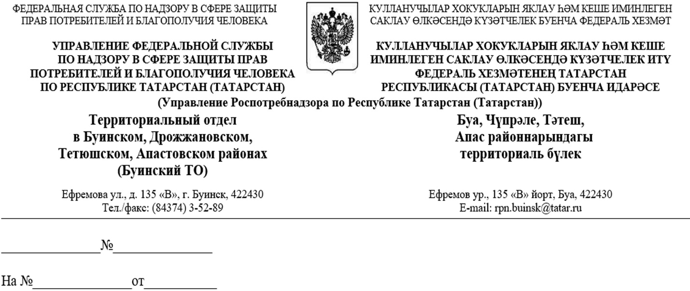

Руководителю МКУ «Управление образования Буинского муниципального района»
Н.А.Македонской

Уважаемая Наталья Александровна!

Территориальный отдел Управления Роспотребнадзора по Республике Татарстан (Татарстан) в Буинском, Дрожжановском, Тетюшском, Апастовском районах просит Вас разместить на сайтах образовательных учреждений информацию о проведении с 23.05.2022г. по 10.06.2022г. «горячей линии» по вопросам детского отдыха, качества и безопасности детских товаров.

Начальник ТО А.И. Хасанов

Исп: Мухамиев Р.А.
тел 8(843)743 52 89

